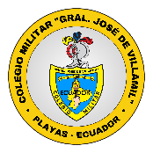
UNIDAD EDUCATIVA DE FUERZAS ARMADAS
COLEGIO MILITAR N.° 8 “GRAL JOSÉ DE VILLAMIL”

DOCUMENTO DE PRÓXIMO ASCENSO
(PERSONAL MILITAR ACTIVO DE FF. AA)
RÉGIMEN COSTA 2026-2027

CERTIFICADO DE PRÓXIMO ASCENSO

Fecha: _

A petición del interesado, el suscrito, _________________________________ Jefe del Departamento/Área/Unidad de Talento Humano:

CERTIFICA

Que el señor ___, portador de la cedula de ciudadanía No. , presta sus servicios en la institución desde el ____ hasta la presente fecha, con el cargo de ____ .

Su próximo ascenso será el_______________________________________________

Es todo lo que puedo decir en honor a la verdad.

Atentamente;

 SELLO DEL REPARTO

Jefe del Departamento de Talento Humano.

